Lisboa, 25 de Julho de 2024

Mais uma vez na tentativa de ir ao encontro das necessidades dos Utilizadores do Software PMR e de minimizar as tarefas e o tempo de execução das mesmas, a PMR vem agora disponibilizar o novo Módulo Opcional “Importação Recibos Verdes/Imposto Selo”.
Este novo Módulo Opcional é um complemento ao Módulo Opcional já existente “Importação e-fatura – Consumidor por Taxas”.
Assim, na Configuração da Instalação, só é possível assinalar o novo Módulo Opcional “Importação Recibos Verdes/Imposto Selo” se estiver personalizado o Módulo “Importa e-fatura – Consumidor por Taxas”.
Chamamos a atenção que é obrigatória a instalação do Runtime em todas as máquinas

Quando este novo Módulo Opcional está personalizado, ao fazer a Importação dos dados da AT o ficheiro .csv criado vai ter as colunas seguintes:
1- Valor Base Tributável de Imposto de Selo
2 - Valor do Imposto de Selo
3 - Valor Total do Imposto de Selo
4 - Valor de Retenção do IRS

No ecrã “Codificação de Contas – Importação e-fatura Fornecedores”, deverá, utilizando o Botão ou Tecla de Função <F9 – Contas>, configurar as Contas de Imposto de Selo e Retenção de IRS, conforme exemplo abaixo:
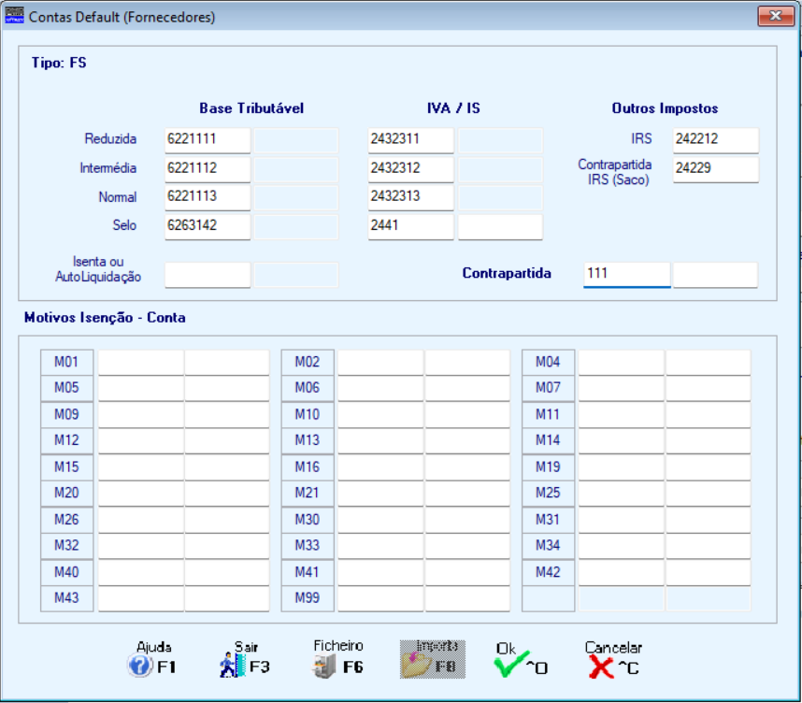
A conta de Contrapartida de IRS (Saco) pode ser uma conta para acumular todas as retenções, que não deve estar definida como Conta de Entidades, neste caso será feito um único movimento na altura do pagamento, sem ter a necessidade de estar a fazer Entidade a Entidade.
A criação de movimentos vai ter em linha de conta as contas configuradas.

